|  |  |  |
| --- | --- | --- |
| Universidad de Oviedo  Escuela Politécnica de Ingeniería de Gijón  Departamento de Informática  GIJÓN |  | Prácticas de  Ingeniería  del Software |

|  |  |  |  |
| --- | --- | --- | --- |
| **Sistema de Control Automatizado de Stock para una Tienda Electrónica** | | | |
|  |  |  |  |
|  | **Nombre corto:** |  | CTE |
|  | **Código del equipo:** |  | IS2024G33 |

|  |  |  |  |
| --- | --- | --- | --- |
| **Planificación** | | | |
|  |  |  |  |
|  | **Doc. Id.:** |  | PLAN |
|  | **Versión:** |  | 1.0 |
|  |  |  |  |
|  | **Fecha:** |  | 07-01-2024 |
|  | **Entregado por:** |  | Gustavo Sobrado Aller |
|  |  |  |  |
|  | **Escrito por:** |  | Gustavo Sobrado Aller |
|  |  |  |  |
|  | **Carácter:** |  | Definitivo |

Equipo de trabajo

|  |  |
| --- | --- |
| DIR | José García Fanjul |
| JEDS | Gustavo Sobrado Aller |
|  |  |
|  |  |
|  |  |

Tabla de Contenidos

1. Introducción 3

2. Desarrollo 3

2.1. Fase EVS: Evaluación de Viabilidad del Sistema 3

2.2. Fase ASI: Análisis del Sistema de Información 5

2.3. Fase DSI: Diseño del Sistema de Información 7

3. Conclusión 9

Lista de Figuras

Ilustración 1: Tabla de tareas para EVS 4

Ilustración 2: Gantt para EVS………………………………………………………………………….………4

Ilustración 3: Tabla de tareas para ASI ………………………………………………………………………..7

Ilustración 4: Gantt para ASI…………………………………………………………………………………..7

Ilustración 5: Tabla de tareas para DSI………………………………………………………………………...9

Ilustración 6: Gantt para DSI…………………………………………………………………………………10

Lista de Tablas

Tabla 1: Actores de EVS……………………………………………………………........................................4

Tabla 2: Actores de ASI…………………………………………………………….........................................5

Tabla 3: Actores de DSI…………………………………………………………….........................................8

Historia

|  |  |  |
| --- | --- | --- |
| Versión | Fecha | Cambios introducidos |
| 1.0 | 02-12-2024 | Primera versión. |

# Introducción

El proyecto Sistema de Control Automatizado de Stock para una Tienda Electrónica tiene como objetivo principal implementar una solución tecnológica que optimice la gestión del inventario de la tienda. Este sistema permitirá un control preciso de los productos, automatización de alertas de reposición, y generación de reportes en tiempo real para facilitar la toma de decisiones.

# Desarrollo

Siguiendo la metodología MÉTRICA V3, el proyecto se desarrolla en tres fases: EVS (Estudio de Viabilidad del Sistema), ASI (Análisis del Sistema de Información) y DSI (Diseño del Sistema de Información).

## Fase EVS: Evaluación de Viabilidad del Sistema

En esta etapa inicial, se evalúa la viabilidad técnica, económica y funcional del sistema para garantizar su factibilidad antes de avanzar a las siguientes fases. Las tareas incluyen:

1. **EVS 1: Establecimiento del alcance del sistema:** Delimitar el objetivo principal del sistema: controlar los productos almacenados y automatizar alertas de reposición.
2. **EVS 2: Estudio de la situación actual:** Analizar el sistema actual de gestión manual, identificando sus limitaciones, como errores frecuentes y falta de visibilidad del stock.
3. **EVS 3: Definición de requisitos:** Establecer los requisitos funcionales como la generación de alertas y la integración con el sistema de ventas, y los no funcionales como disponibilidad 24/7 y tiempos de respuesta rápidos.
4. **EVS 4: Estudio de alternativas:** Evaluar soluciones como software preconfigurado o el desarrollo personalizado.
5. **EVS 5: Valoración de las alternativas:** Comparar costos, beneficios y riesgos de cada opción para determinar cuál es la más adecuada para la tienda.
6. **EVS 6: Selección de la solución:** Escoger la alternativa de desarrollo personalizado como la opción que mejor satisface las necesidades específicas de la tienda.

|  |  |  |  |  |  |  |
| --- | --- | --- | --- | --- | --- | --- |
| Actor | EVS 1 | EVS 2 | EVS 3 | EVS 4 | EVS 5 | EVS 6 |
| Responsable de Proyecto | X |  | X |  | X | X |
| Consultor de Procesos |  | X |  |  |  |  |
| Consultor de Requisitos |  |  | X | X |  |  |
| Consultor Técnico |  |  |  | X |  | X |
| Analista de Costes |  |  |  |  | X |  |

Tabla 1: Actores de EVS

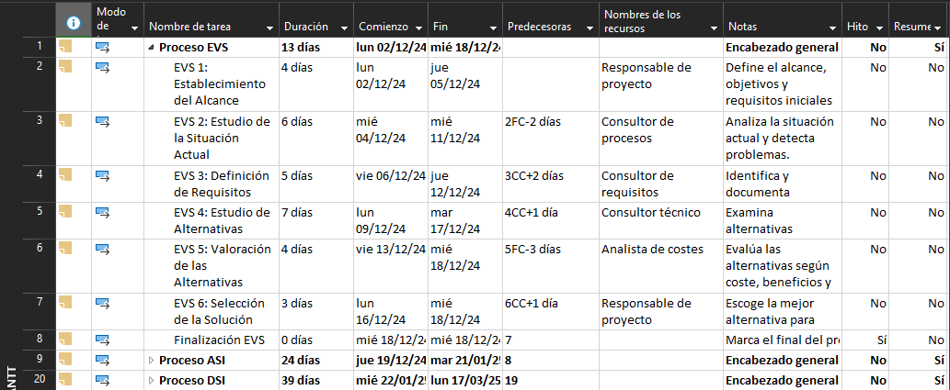

Ilustración 1: Tabla de tareas para EVS

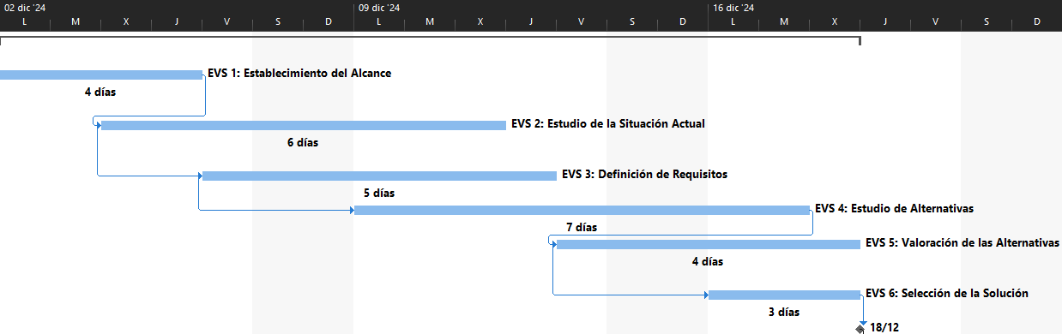

Ilustración 2: Gantt para EVS

## Fase ASI: Análisis del Sistema de Información

Durante esta fase se analiza detalladamente el sistema, se modelan los procesos y se definen los requisitos para asegurar que el diseño y desarrollo cumplan con las necesidades de la tienda. Las tareas incluyen:

1. **ASI 1: Definición del sistema**: Documentar el alcance del proyecto, los objetivos específicos y los componentes clave.
2. **ASI 2: Establecimiento de requisitos**: Detallar funcionalidades como la búsqueda avanzada de productos, reportes automáticos y alertas de stock bajo.
3. **ASI 3: Identificación de subsistemas**: Dividir el sistema en módulos como inventario, ventas y reportes.
4. **ASI 4: Análisis de casos de uso**: Modelar interacciones como la actualización de stock tras una venta o la generación de reportes automáticos al gerente.
5. **ASI 5: Análisis de clases**: Definir clases como productos, categorías, órdenes y reportes.
6. **ASI 8: Definición de interfaces de usuario**: Diseñar pantallas intuitivas para que los empleados puedan registrar productos y consultar reportes fácilmente.
7. **ASI 9: Análisis de consistencia**: Verificar la coherencia entre los requisitos y los modelos.
8. **ASI 10: Especificación del plan de pruebas**: Establecer pruebas funcionales para validar las funcionalidades principales.
9. **ASI 11: Presentación y aprobación del análisis**: Mostrar el análisis final al gerente y obtener su aprobación para avanzar al diseño.

|  |  |  |  |  |  |  |  |  |  |
| --- | --- | --- | --- | --- | --- | --- | --- | --- | --- |
| Actor | ASI 1 | ASI 2 | ASI 3 | ASI 4 | ASI 5 | ASI 8 | ASI 9 | ASI 10 | ASI 11 |
| Responsable de Análisis | X |  |  |  |  |  |  |  |  |
| Analista Funcional |  | X |  | X |  |  |  |  |  |
| Arquitecto de Sistemas |  |  | X |  |  |  |  |  |  |
| Diseñador de Sistemas |  |  |  | X | X |  |  |  |  |
| Diseñador de UI/UX |  |  |  |  |  | X |  |  |  |
| Responsable QA |  |  |  |  |  |  | X | X | X |
| Responsable de Proyecto |  |  |  |  |  |  |  |  | X |

Tabla 2: Actores de ASI

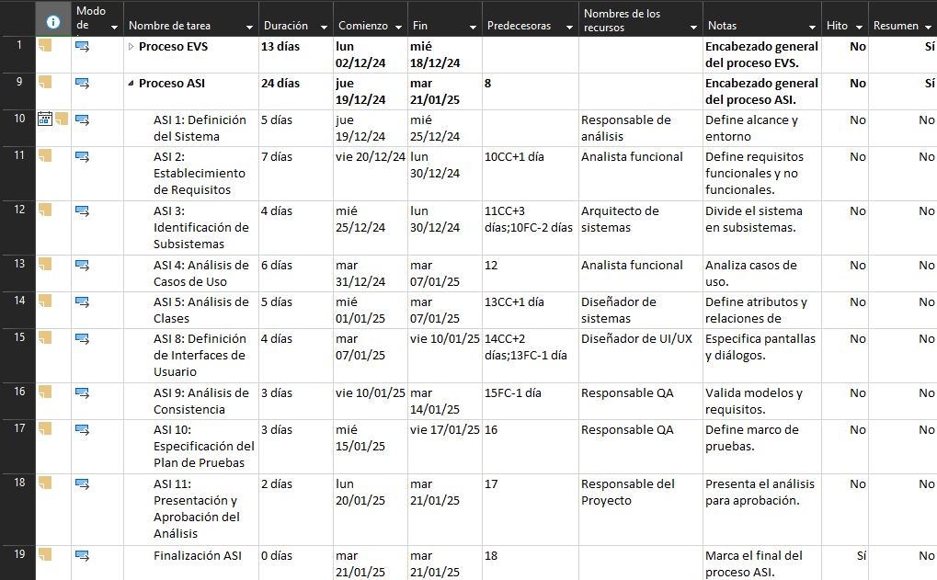

Ilustración 3: Tabla de tareas para ASI

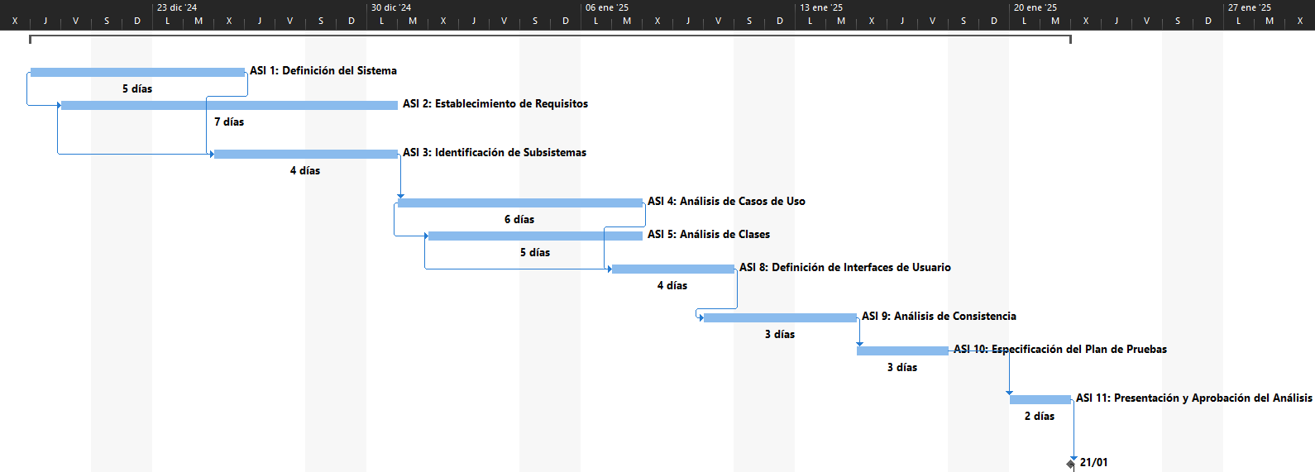

Ilustración 4: Gantt para ASI

## Fase DSI: Diseño del Sistema de Información

En esta etapa se convierte el análisis en especificaciones técnicas detalladas para la construcción del sistema. Las tareas incluyen:

1. **DSI 1: Definición de la arquitectura del sistema**: Establecer cómo interactuarán los módulos de inventario, ventas y reportes.
2. **DSI 2: Diseño de la arquitectura de soporte**: Crear la infraestructura necesaria para alojar el sistema, como servidores y bases de datos.
3. **DSI 3: Diseño de casos de uso reales**: Refinar los escenarios de uso más comunes, como la generación de reportes.
4. **DSI 4: Diseño de clases**: Detallar las propiedades y métodos de cada clase definida en la fase ASI.
5. **DSI 5: Diseño de la arquitectura de módulos del sistema**: Definir cómo se comunicarán los módulos de inventario, ventas y reportes.
6. **DSI 6: Diseño físico de datos**: Optimizar las bases de datos para tiempos de consulta mínimos.
7. **DSI 7: Verificación y aceptación del diseño**: Validar el diseño técnico para garantizar que cumpla con los requisitos.
8. **DSI 8: Generación de especificaciones de construcción**: Crear documentos técnicos para los desarrolladores.
9. **DSI 9: Diseño de migración y carga inicial de datos**: Planificar la transición de los datos actuales al nuevo sistema.
10. **DSI 10: Especificación técnica del plan de pruebas**: Crear un plan de pruebas para validar cada componente del sistema.
11. **DSI 11: Establecimiento de requisitos de implantación**: Definir los recursos necesarios para implementar el sistema en la tienda.
12. **DSI 12: Aprobación del diseño del sistema**: Presentar el diseño técnico final al gerente y al equipo técnico.

|  |  |  |  |  |  |  |  |  |  |  |  |  |
| --- | --- | --- | --- | --- | --- | --- | --- | --- | --- | --- | --- | --- |
| Actor | DSI 1 | DSI 2 | DSI 3 | DSI 4 | DSI 5 | DSI 6 | DSI 7 | DSI 8 | DSI 9 | DSI 10 | DSI 11 | DSI 12 |
| Arquitecto de Sistemas | X | X |  |  |  |  |  | X | X |  |  |  |
| Diseñador de Sistemas |  |  | X | X | X |  |  |  |  |  |  |  |
| Arquitecto de Bases de Datos |  |  |  |  |  | X |  |  |  |  |  |  |
| Responsable QA |  |  |  |  |  |  | X |  |  | X |  | X |
| Responsable de Proyecto |  |  |  |  |  |  |  |  |  |  | X | X |

Tabla 3: Actores de DSI

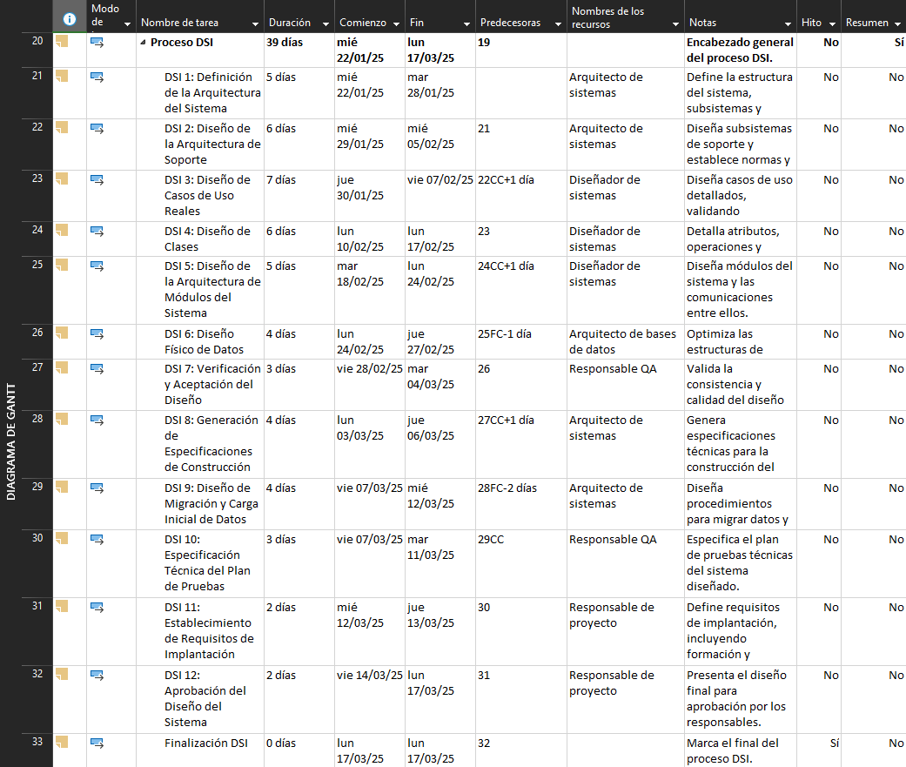

Ilustración 5: Tabla de tareas para DSI

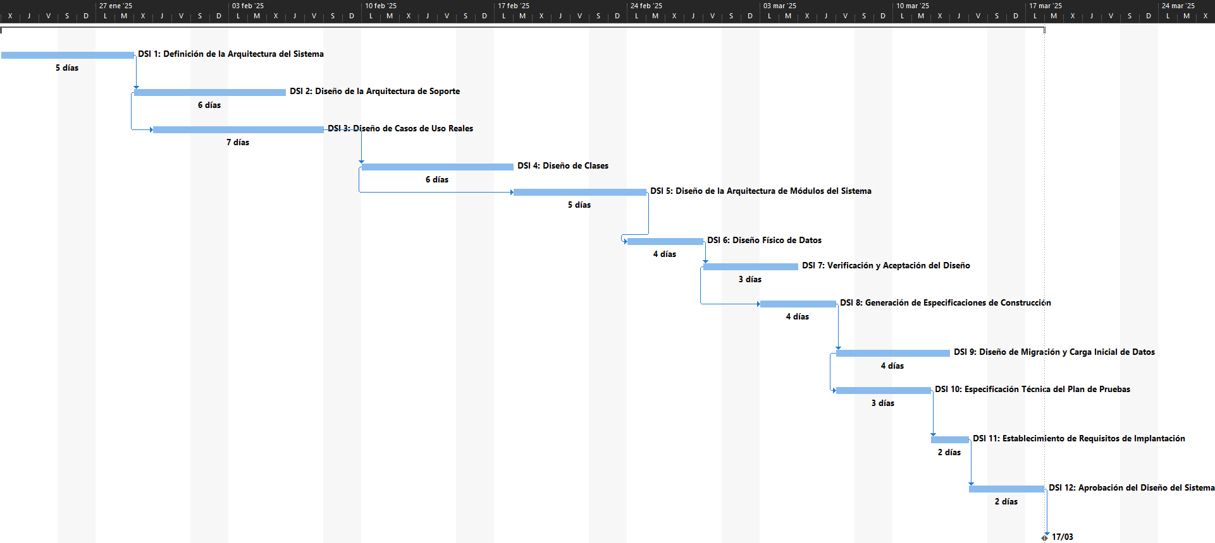

Ilustración 6: Gantt para DSI

# Conclusión

Debido a que estas estimaciones de tiempo son aproximadas, algunas etapas como DSI y Construcción toman mucho más tiempo que etapas como EVS y ASI. Esto se debe principalmente a la complicación técnica, el aumento en el número de tareas y las múltiples interdependencias de las actividades en esas etapas.

Además, en las fases del proyecto como el Diseño Físico de Datos, la Generación de Especificaciones Técnicas y la Aprobación del Diseño, intervienen más actores clave, lo que implica una mayor necesidad de coordinación y colaboración. Este factor introduce mucha más variabilidad en los tiempos reales en comparación con las estimaciones, ya que las interacciones entre equipos pueden generar retrasos que no se habían identificado previamente.

A pesar de esto, aunque las etapas de EVS y ASI presentan menor complejidad y menos interdependencias, se debe prever mayor incertidumbre en la duración de las fases finales del proyecto, que podrían exceder los plazos programados. Estas variaciones pueden ser buenos motivos para realizar ajustes constantes en la planificación y una gestión ágil de los recursos y tareas.